IMENICE
28.5.

Imenuj i napiši što ili tko se nalazi na slikama.

_______________ ___________________

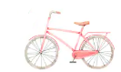_____________________ 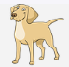 ________________

______________________ _______________________

________________________ ________________________

To su imenice. Vrsta riječi kojima dajemo ime bićima, stvarima i pojavama.

